Версия 2010.1

Функциональные возможности:

АРМ Каталогизатор
1. В режиме СЕРВИС-ПЕЧАТЬ (irbisbat_unicode.exe ИРБИС64) обеспечена возможность печати в файл плоского текста (т.е. текста без верстки и выделений) для форматов по умолчанию. Здесь под форматом по умолчанию понимается такой формат, который явно не помечен как RTF или HTML. RTF-формат - это формат, который дает результат расформатирования, начинающийся с символа { (открывающаяся фигурная скобка). Явный HTML-формат - это формат, который дает результат расформатирования, начинающийся с комбинации символов </>.
Данный режим печати может быть полезен тем, кто осуществляет выгрузку из ИРБИС в произвольных текстовых форматах.
2. Созданы режимы и соответствующая технология для формирования и работы с ДОЛГОВРЕМЕННЫМИ подмножествами документов ОДНОЙ БД - т.н. КАРМАНАМИ (ИРБИС64)
В ИРБИСе давно существует средство создания произвольных подмножеств документов одной БД - это ОТМЕЧЕННЫЕ документы (зеленые "галочки"). Недостаток этого средства в том, что создаваемые подмножества являются оперативными, т.е. ВРЕМЕННЫМИ: в контексте работы НОВЫЙ/MFN отмеченные док-ты теряются при каждом открытии БД, а в контексте РЕЗУЛЬТАТЫ ПОИСКА они теряются при каждом очередном поиске. Т.е. в ситуации, когда, например, надо ОТМЕТИТЬ документы (создать подмножество) из результатов РАЗНЫХ поисков, возникают проблемы, которые весьма затруднительно решить (в данном случае - надо "умудриться" объединить необходимые поиски в один запрос).
Для решения подобных задач и создана новая технология КАРМАНОВ.
В основном интерфейсе АРМа Каталогизатор ИРБИС64 появились два новых режима (доступные в обоих контекстах работы: НОВЫЙ/MFN и РЕЗУЛЬТАТЫ ПОИСКА):
- ДОБАВИТЬ в "КАРМАН"
- "КАРМАН"
Первый режим позволяет отбирать документы в "карман", используя традиционные для ИРБИС опции: ВСЕ, ОТМЕЧЕННЫЕ, КРОМЕ ОТМЕЧЕННЫХ, ТЕКУЩИЙ, ДИАПАЗОН MFN. Второй режим предназначен для перехода к специальному пользовательскому интерфейсу для работы с документами "кармана" (см. картинку)
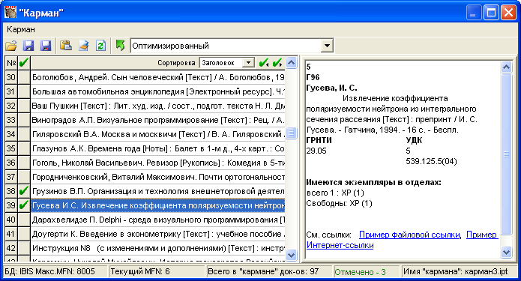

В нем предлагаются следующие возможности (соответствующие режимы и инструментальные средства):
- СОХРАНЯТЬ "карманы" - режимы СОХРАНИТЬ и СОХРАНИТЬ КАК - в виде файлов с расширением IPT (сразу необходимо отметить, что "карман" сохраняется в виде списка соответствующих MFN, т.е. сохраняются НЕ документы, а ссылки на них);
- ОТКРЫВАТЬ предварительно сохраненные "карманы";
- ДОБАВЛЯТЬ в текущий "карман" документы из других предварительно сохраненных "карманов";
- ОПУСТОШАТЬ текущий карман - полностью или частично, для чего предлагается возможность ОТМЕЧАТЬ (те же зеленые "галочки") документы в "кармане" - соответственно предлагается возможность удалять из "кармана" документы, используя типовые опции: ВСЕ, ОТМЕЧЕННЫЕ, КРОМЕ ОТМЕЧЕННЫХ, ТЕКУЩИЙ, ДИАПАЗОН MFN. Для быстрого перемещения по отмеченным документам предлагаются кнопки К СЛЕДУЮЩЕМУ ОТМЕЧЕННОМУ и К ПРЕДЫДУЩЕМУ ОТМЕЧЕННОМУ. Для отметки группы документов можно использовать клавишу SHIFT. Двойной щелчок по зеленой "галочке" в заголовке списка приводит к ИНВЕРСИИ отмеченных документов;
- СОРТИРОВАТЬ документы в "кармане" - по тому же принципу, что и результаты поиска в основном интерфейсе АРМа Каталогизатор. Для быстрого перемещения по отсортированным документам служит алфавитный КЛЮЧ (становится видимым при вводе текстовых символов, когда в фокусе ввода находится СПИСОК документов). При отсутствии сортировки КЛЮЧ можно использовать для быстрого доступа к конкретным документам по их порядковому номеру в списке;
- МЕНЯТЬ ФОРМАТЫ представления полных описаний документов в "кармане".

Для документов, собранных в "кармане", доступны ВСЕ виды групповой обработки, предусмотренные в АРМе Каталогизатор, а именно: ПЕЧАТЬ, ЭКСПОРТ, КОПИРОВАНИЕ, СТАТИСТИКА, СТАТ.ФОРМЫ, ГЛОБАЛЬНАЯ КОРРЕКТИРОВКА. Для этого необходимо воспользоваться специальным режимом, который ОТОБРАЖАЕТ все документы в "кармане" в виде ОТМЕЧЕННЫХ документов в основном интерфейсе АРМа Каталогизатор, и далее - выполнить соответствующий режим, используя опцию ОТМЕЧЕННЫЕ.
Максимальное кол-во документов в "кармане" ограничено параметром (существовавшим ранее) MAXMARKED (по умолчанию - 100).
Важное замечание, касающееся технологии "кармана": в одном "кармане" могут находиться документы из ОДНОЙ базы данных. (Предупреждая возможные вопросы в связи с этим, хочется сказать следующее: если у пользователя возникнет желание включить в "карман" документы из разных БД, это будет означать только одно - изначальное разбиение данных на разные БД было ОШИБОЧНЫМ).
В связи с появлением двух новых режимов в основном интерфейсе АРМа Каталогизатор произошла перегруппировка кнопок на панели инструментов:
- кнопка ВНЕШНИЙ ОБЪЕКТ перемещена непосредственно в окно ПОЛНОГО ОПИСАНИЯ текущего документа;
- кнопка ОПЕРАТИВНЫЙ ПРОСМОТР ТЕКУЩЕГО ДОКУМЕНТА удалена в связи с малой актуальностью соответствующего режима;
- включены три новых инструментальных кнопки: ВИД СВЯЗИ, ДОБАВИТЬ В "КАРМАН", "КАРМАН".
3. В INI-файл (irbisc.ini) секция [MAIN] (ИРБИС64) введен новый параметр COMBOBOXLISTSTYLE
который определяет стиль работы основных ВЫПАДАЮЩИХ МЕНЮ на основной форме пользовательского интерфейса (выбор базы данных, вида основного словаря, формата показа, рабочего листа, результата поиска). Возможны два стиля:
- ориентированный на работу с мышью - COMBOBOXLISTSTYLE=1 (по умолчанию)
- ориентированный на работу с клавиатурой - COMBOBOXLISTSTYLE=0
(В версии 2009.1- в отличие от предыдущих - был БЕЗУСЛОВНО установлен стиль, ориентированный на клавиатуру. Это вызвало у ряда пользователей возражения - поэтому и был введен этот параметр, дающий пользователям управлять стилями по своему усмотрению.)
4. В INI-файл (irbisc.ini) секция [MAIN] (ИРБИС64) введен новый параметр
AutoRefreshInterval
который определяет интервал времени в минутах, по истечение которого выполняется АВТОМАТИЧЕСКОЕ ОБНОВЛЕНИЕ КОНТЕКСТА работы.
По умолчанию
AutoRefreshInterval=0
т.е. автоматическое обновление контекста не производится.
Данный параметр имеет смысл применять (т.е. давать ему значение отличное от нуля), когда существенна вероятность того, что одна и та же запись может быть откорректирована с разных рабочих мест в течение короткого промежутка времени, иными словами - параметр стоит применять, если АРМ Каталогизатор часто выдает сообщение о НЕСОВПАДЕНИИИ ВЕРСИИ ЗАПИСИ.
Рекомендуемое значение параметра – 15.
5. Для режимов ЗАИМСТВОВАНИЯ (ИМПОРТ ИЗ WEB-ИРБИС, ИМПОРТ ИЗ Z-РЕСУРСОВ, ИМПОРТ ИЗ ЛИБНЕТ – ИРБИС64) обеспечена возможность осуществлять заимствование путем СЛИЯНИЯ импортируемой (заимствуемой) записи с ТЕКУЩЕЙ (при этом текущая запись должна быть СОХРАНЕННОЙ и НЕУДАЛЕННОЙ)
Опция слияния при заимствовании включается с помощью параметра в секции [MAIN] INI-файла Каталогизатора
ImportMerge=1
Значение этого параметра по умолчанию - 0 (т.е. заимствование идет без слияния).
Также введен дополнительный параметр (секция [MAIN] INI-файла Каталогизатора), который позволяет вести заимствование "в одно касание" - т.е. такое, когда собственно заимствование осуществляется непосредственно после нажатия ссылки СКАЧАТЬ (минуя промежуточные сообщения и нажатие кнопки ИМПОРТ)
ImportOneTouch=1
По умолчанию значение этого параметра – 0
6. Реализована возможность сохранения клиенского контекста работы, позволяющая при повторном старте АРМа продолжать работу с той "точки", где она была закончена при предыдущем старте.
В связи с этим в секции [MAIN] профиля пользователя (irbics.ini) введен новый параметр CREATEINITCONTEXT который принимает два значения: 1 - клиентский контекст работы сохраняется (по умолчанию) 0 - клиентский контекст работы не сохраняется

АРМ Книговыдача
1. В АРМах Читатель и Книговыдача (ИРБИС64) введены новые режимы – ПОИСК/ВЫДАЧА РЕКОМЕНДОВАННОЙ ЛИТЕРАТУРЫ. Режимы в первую очередь ориентированы на вузовские библиотеки, в которых в БД Читателей ведутся соответствующие сведения о студентах (факультет, специальность, семестр и пр.), а в базах данных электронного каталога ведутся сведения по книгообеспеченности. Именно эти данные позволяют:
- в АРМе Читатель (при наличии текущего читателя и текущей БД ЭК) нажатием одной кнопки (инструментальная кнопка РЕКОМЕНДОВАННАЯ ЛИТЕРАТУРА и соответствующий режим главного меню в блоке СЕРВИС) получить список рекомендованной литературы
- в АРМе Книговыдача в режиме ВЫДАЧА БЕЗ ЗАКАЗА нажатием одной кнопки начать оформление выдачи (текущему читателю) по списку рекомендованной литературы (по текущей БД ЭК)
(Для тестирования описанных возможностей можно использовать читателя с идентификатором 909 в тестовой БД RDR)
Но формально режимы ПОИСК/ВЫДАЧА РЕКОМЕНДОВАННОЙ ЛИТЕРАТУРЫ носят абсолютно общий (универсальный) характер и могут применяться в ЛЮБЫХ библиотеках для автоматического отбора изданий, имеющих определенное отношение к конкретному читателю. Такая универсальность достигается тем, что режимы целиком базируются на специальном формате, который может быть создан/изменен пользователем. Имя данного формата определяется параметром в секции [MAIN] INI-файлов АРМов Читатель и Книговыдача RECOMENDPFT (по умолчанию - recomend.pft в директории БД RDR). Алгоритм отбора рекомендованной литературы состоит в следующем:
- запись текущего читателя расформатируется по специальному формату (recomend.pft), в результате чего должен сформироваться поисковый запрос (на языке ИРБИС);
- полученный запрос отрабатывает на текущей БД ЭК - полученный результат поиска рассматривается как список рекомендованной литературы.
Пример применения данных режимов в публичной библиотеке: на основании возраста читателя (по году рождения) в БД ЭК отбираются книги по коду целевого назначения (для дошкольников, школьников и т.п.)
2. Обеспечена поддержка RFID-оборудования (с использованием противокражной подписи, группового считывания) нового поставщика RFID-оборудования: Некоммерческое партнерство "Международный центр трансфера технологий" НП "МЦТТ" (ИРБИС64)
3. Введен новый режим (ИРБИС64) - ОФОРМЛЕНИЕ ОТКАЗОВ для невыполненных ЗАКАЗОВ. При оформлении ОТКАЗОВ предлагается возможность указать ПРИЧИНУ отказа. Список причин отказов должен находиться в справочнике в БД RQST c именем, которое параметрируется с помощью параметра OTKAZMNU в секции [REQUEST] irbisb.ini - по умолчанию otkaz.mnu. Отказ оформляется с помощью специального поля в записи заказа - с меткой 44 (^A<причина отказа>^B<дата отказа> ). Предлагаются примеры Стат.форм для подведения статистики отказов:
- стат.форма отказов ДНИ МЕСЯЦА/ПРИЧИНА ОТКАЗА для заданного месяца и места выдачи;
- стат.форма отказов МЕСТО ВЫДАЧИ/ПРИЧИНА ОТКАЗА для заданного периода времени.
Дополнительно обеспечена возможность просмотра и работы (печать/удаление) со списком ОТКАЗОВ в режиме ЗАКАЗЫ - ВЫПОЛНЕННЫЕ ЗАКАЗЫ.
4. В режимах ПЕЧАТИ заказов (невыполненные, бронь, выполненные, отказы) обеспечена возможность ПОМЕЧАТЬ заказы КАК РАСПЕЧАТАННЫЕ (с тем, чтобы при отборе заказов можно было разделять распечатанные и нераспечатанные) – ИРБИС64.
5. Введены два дополнительных параметра в INI-файл (irbisb.ini, секция [MAIN] ИРБИС64):
- RETURNTORESERVABLE - доступность режима ВОЗВРАТ на БРОНЕПОЛКУ (аналогично RETURNABLE);
- REQUESTRESERVABLE - доступность режима ВЫДАЧА на БРОНЕПОЛКУ (аналогично REQUESTABLE).
6. Введено понятие ВРЕМЕННЫЙ СТАТУС БРОНИРОВАННОГО ЭКЗЕМПЛЯРА (ИРБИС64).
Доработка связана с использованием технологии БРОНЕПОЛКИ, т.е. касается тех, у кого МЕСТА ХРАНЕНИЯ и МЕСТА ВЫДАЧИ «разорваны в пространстве и во времени», иными словами – когда имеет место процесс доставки выдаваемых (подобранных для выдачи) экземпляров из мест хранения в места выдач (и обратно) и этот процесс имеет существенную длительность (м.б. и один час, а м.б. и несколько дней), что в основном характерно для крупных библиотек.
Для того чтобы следить за дальнейшими рассуждениями, полезно иметь перед глазами следующий рисунок
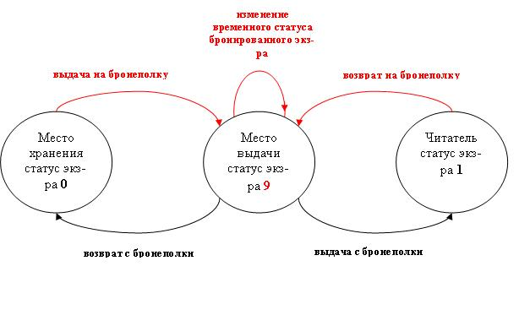
Экземпляр, выдаваемый с использованием БРОНЕПОЛКИ, может иметь три статуса (с точки зрения книговыдачи):
- 0 – находится по месту хранения;
- 9 – забронирован за читателем;
- 1 – находится на руках у читателя.
Два из этих статусов - 0 и 1 - ОПРЕДЕЛЕННЫ с точки зрения нахождения экземпляра (0 определенно свидетельствует о том, что экземпляр по месту хранения, 1 – определенно свидетельствует о том, что экземпляр на руках у читателя). А вот статус 9 связан с НЕОПРЕДЕЛЕННОСТЬЮ с точки зрения нахождения экземпляра, здесь возможны разные ситуации:
- экземпляр отправлен с места хранения на место выдачи (но еще не получен там);
- экземпляр находится (получен с места хранения) на месте выдачи и готов к выдаче читателю;
- экземпляр находится (получен от читателя) на месте выдачи и готов к возвращению на место хранения;
- экземпляр находится (получен от читателя) на месте выдачи и готов к повторной выдаче читателю;
- экземпляр отправлен с места выдачи на место хранения (но еще не получен там)
- и т.д.
(Здесь сразу стоит заметить, что ситуации ВЫДАН ЧИТАТЕЛЮ и ПОЛУЧЕН ПО МЕСТУ ХРАНЕНИЯ в этот список неопределенностей НЕ ВХОДЯТ, потому что связаны с ОПРЕДЕЛЕННЫМИ статусами – 1 и 0 соответственно.)
Для того чтобы СНЯТЬ НЕОПРЕДЕЛЕННОСТЬ, связанную со статусом 9, вводится новое понятие – ВРЕМЕННЫЙ СТАТУС БРОНИРОВАННОГО ЭКЗЕМПЛЯРА.
Доработка как раз и связана с УСТАНОВКОЙ и ИЗМЕНЕНИЕМ этого временного статуса. Установку временного статуса бронированного экземпляра предлагается делать при выполнении ВЫДАЧИ НА БРОНЕПОЛКУ и ВОЗВРАТА НА БРОНЕПОЛКУ (обозначены на рисунке красными стрелками) – именно при выполнении этих режимов устанавливается статус 9. А изменение временного статуса бронированного экземпляра предусматривается при нахождении экземпляра по месту выдачи (закольцованная красная стрелка).
Временный статус бронированного экземпляра устанавливается и изменяется в ЗАПИСИ БД заказов (RQST), соответствующей определенному забронированному экземпляру (брони). (Т.е. это НИ В КОЕМ случае не связано со статусом экземпляра в БД электронного каталога – 910^A).
Что это дает? Это обеспечивает возможность отслеживать (путем отбора/поиска в БД RQST) движение бронированных экземпляров (какие отправлены с места хранения, какие получены по месту выдачи и т.д.) и тем самым снимать неопределенность, связанную с их реальным местонахождением.
Предлагается использовать ТРИ справочника для временных статусов бронированных экземпляров:
- первый – для установки временного статуса при выполнении ВЫДАЧИ НА БРОНЕПОЛКУ;
- второй - для установки временного статуса при выполнении ВОЗВРАТА НА БРОНЕПОЛКУ;
- третий – для изменения временного статуса экземпляра на бронеполке.
Можно рекомендовать следующее содержание для ПЕРВОГО справочника (для операции ВЫДАЧА НА БРОНЕПОЛКУ):
- 0-отправлен с места хранения на место выдачи /* может применяться при выполнении операции ВЫДАЧА НА БРОНЕПОЛКУ по месту хранения;
- 1-получен с места хранения/находится по месту выдачи/предназначен для выдачи читателю /* может применяться при выполнении операции ВЫДАЧА НА БРОНЕПОЛКУ по месту выдачи.
Содержание ВТОРОГО справочника (для операции ВОЗВРАТ НА БРОНЕПОЛКУ):
- 2-получен от читателя/находится по месту выдачи/предназначен для выдачи читателю;
- 3-получен от читателя/находится по месту выдачи/предназначен для возврата по месту хранения;
- 4-отправлен с места выдачи на место хранения.
Содержание ТРЕТЬЕГО справочника (для операции изменения временного статуса на бронеполке) – может включать статусы 1-4.
Впрочем, какое количество справочников будет применяться (один, два или три) и каково будет их конкретное содержание – полностью на усмотрение пользователя (имена трех справочников определяются через соответствующие параметры INI-файла АРМа Книговыдача - ReservStatusMnu1, ReservStatusMnu2, ReservStatusMnu3 в секции [Request]). Стоит лишь заметить, что НЕ ИМЕЕТ СМЫСЛА включать в содержание временных статусов сведения о конкретных местах хранения и выдачи – эти данные и без того фиксируются в записи заказа (RQST), связанной с бронированным экземпляром.
Описываемая доработка связана со следующими изменениями в пользовательском интерфейсе АРМа Книговыдача:
- При выполнении операции ВЫДАЧА НА БРОНЕПОЛКУ (и в обычном и в скоростном интерфейсе) предлагается выпадающее меню с ПЕРВЫМ справочником временных статусов;
- При выполнении операции ВОЗВРАТ НА БРОНЕПОЛКУ (и в обычном и в скоростном интерфейсе) предлагается выпадающее меню со ВТОРЫМ справочником временных статусов;
- В окне заказов - при выборе закладки БРОНЬ – появилась кнопка ИЗМЕНЕНИЕ ВРЕМЕННЫХ СТАТУСОВ БРОНИРОВАННЫХ ЭКЗЕМПЛЯРОВ, с помощью которой предлагается выпадающее меню с ТРЕТЬИМ справочником временных статусов;
- В списке видов поиска для отбора заказов предлагается вид поиска ВРЕМЕННЫЕ СТАТУСЫ БРОНИРОВАННЫХ ЭКЗЕМПЛЯРОВ.
Все эти элементы пользовательского интерфейса появляются только при использовании технологии БРОНЕПОЛКИ (ReservMode=1). (Но это вовсе не означает, что при использовании технологии бронеполки надо непременно использовать временные статусы).
7. В Режиме СПИСОК ДОЛЖНИКОВ/ЗАДОЛЖЕННОЙ ЛИТЕРАТУРЫ сделаны следующие доработки:
- В интерфейс включен новый элемент - переключатель ПОЛНОСТЬЮ. Если переключатель ВКЛЮЧЕН - формируется полный список должников/задолженной литературы, если ВЫКЛЮЧЕН - в список включаются ТОЛЬКО те данные, которые соответствуют НАСТРОЙКАМ (т.е. если в настройках определено МЕСТО ВЫДАЧИ - в списке будут указаны только должники и задолженная литература по конкретному месту выдачи; то же самое относится и к другим параметрам настройки);
- Обеспечен переход к конкретному читателю-должнику на основном интерфейсе АРМа - для этого необходимо дважды щелкнуть мышью по конкретному элементу списка должников/задолженной литературы.
8. В режиме СКОРОСТНОЙ КНИГОВЫДАЧИ (ИРБИС64) обеспечена возможность т.н. ВЫДАЧИ "ВСЛЕПУЮ", которая заключается в следующем.
Если в режиме ВЫДАЧА задается (вводится) только штрих-код (радиометка) выдаваемого экз-ра (т.е. НЕ задается штрих-код читателя), система пытается определить читателя автоматически по следующему алгоритму:
- Ищется читатель, для которого ЗАБРОНИРОВАН соответствующий экземпляр; если таковой находится (и при этом СКОРОСТНОЙ ИНТЕРФЕЙС не находится в положении НА БРОНЕПОЛКУ), его идентификатор (штрих-код) автоматически заносится в окно ШТРИХ-КОД ЧИТАТЕЛЯ и выполняется ВЫДАЧА;
- Если указанный штри-код экземпляра ни за кем не забронирован, то ищется НЕВЫПОЛНЕННЫЙ ЗАКАЗ на соответствующее (штрихкоду экз-ра) издание и, если таковой находится, то идентификатор читателя, который создал этот заказ, автоматически заносится в окно ШТРИХ-КОД ЧИТАТЕЛЯ и выполняется ВЫДАЧА.
Второе условие алгоритма выполняется в зависимости от значения специального параметра - BLINDABLE секции [MAIN] irbisb.ini: 0 - не выполняется; 1 - выполняется (по умолчанию).
9. В INI-файл (irbisb.ini) в секцию [READER] введен новый параметр
MULTIBOOKS
включающий (значение 0 - по умолчанию)/отключающий (значение 1) при выдаче контроль на наличие у читателя на руках экземпляра выдаваемого издания. Т.е. если читателю можно выдавать несколько экземпляров одного и того же издания и это не подлежит контролю (такая ситуация бывает в вузовских библиотеках, когда одному читателю/студенту выдают учебники для всей группы), надо установить
MULTIBOOKS=1
10. Реализован режим ПОДТВЕРЖДЕНИЯ ПРИ ГРУППОВОМ ЧТЕНИИ RFID-МЕТОК для скоростной книговыдачи (ИРБИС64). Может быть полезен, если применяется групповое чтение RFID-меток (когда на считыватель кладут стопку книг) при скоростной книговыдаче - для повышения надежности этого процесса (за счет, разумеется, снижения быстродействия). Как известно, процесс группового чтения RFID-меток не является абсолютно надежным (зависит от толщины книг, их взаимоположения и пр.) Собственно режим ПОДТВЕРЖДЕНИЯ состоит в том, что система предлагает сначала подтвердить правильность чтения группы радиометок (выдается список соответствующих изданий) и только после этого выполняется операция выдачи или возврата. Режим ПОДТВЕРЖДЕНИЯ включается с помощью соответствующего параметра в секции [MAIN] INI-файла АРМа Книговыдача (irbisb.ini) ConfirmMultiRFID=1
По умолчанию - значение параметра 0 - режим ПОДТВЕРЖДЕНИЯ выключен.
11. Реализована технология АВТОМАТИЧЕСКОГО ВВОДА ШТРИХКОДОВ/RFID-МЕТОК ПРИ ВЫДАЧЕ.
Данная технология связана с ситуацией, когда оклеивание изданий штрихкодами или радиометками производится уже после того, как создана БД электронного каталога (и соответствующие экземпляры с их инвентарями уже описаны в БД). В этом случае возникает необходимость ручной корректировки записей ЭК (а именно - внесение данных в подполе 910^H).
Предлагаемая новая технология позволяет это делать АВТОМАТИЧЕСКИ в процессе ВЫДАЧИ изданий.
Данная технология может работать ТОЛЬКО в режимах ИНДИВИДУАЛЬНОЙ (НЕ ГРУППОВОЙ!) ВЫДАЧИ ПО ЗАКАЗУ и БЕЗ ЗАКАЗА. Для того чтобы данная технология выполнялась, необходимо:
- в соответствующих пользовательских интерфейсах (см. рисунки) необходимо наряду с инвентарным номером выдаваемого издания указывать его штрихкод/радиометку (который и будет автоматически вводится в описание соотвествующего экз-ра в ЭК);
- в INI-файле АРМа Книговыдача в секции [MAIN] должен быть установлен специальный параметр AUTOIN_RFID_BARCODE =1 (значение по умолчанию 0)

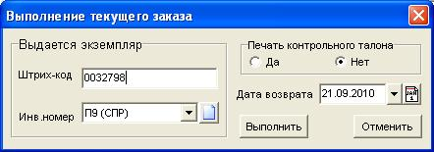

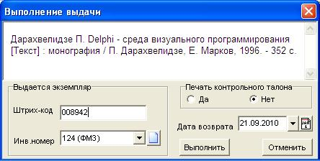

Важные замечания:
- штрихкод или радиометку необходимо вводить ПОСЛЕ указания инвентарного номера (см. рисунки) - в противном случае автоматически формируемый при вводе штрихкода/радиометки символ Enter приведет к нажатию кнопки ВЫПОЛНИТЬ;
- в случае применения данной технологии необходимо, чтобы параметр RECUPDIF в секции [MAIN] INI-файла АРМа Книговыдача имел значение 1 (в противном случае не будет выполняться АКТУАЛИЗАЦИЯ БД ЭК при выдаче и следовательно вводимый штрихкод/радиометка не появится в соответствующем словаре);
- у читателя, кому будет выдаваться в этом случае издание, в сведениях о выданном экз-ре будет отсутствовать значение штрихкода/радиометки;
- данная технология действует и при ЗАМЕНЕ штрихкодов/радиометок.
12. Реализована возможность сохранения клиенского контекста работы, позволяющая при повторном старте АРМа продолжать работу с той "точки", где она была закончена при предыдущем старте.
В связи с этим в секции [MAIN] профиля пользователя (irbicb.ini) введен новый параметр CREATEINITCONTEXT который принимает два значения: 1 - клиентский контекст работы сохраняется (по умолчанию) 0 - клиентский контекст работы не сохраняется

АРМ Комплектатор

- ИРБИС-64. Разработан новый режим для регистрации поступлений – «Мастер
поступления» (ИРБИС64). Запускается по кнопке на странице «Поступление», заменяет все кнопки инструментов, относящиеся к этой странице, их можно сделать невидимыми. Видимость кнопки задается параметром INI-файла AccessPostMaster. Подробное описание – в инструкции, в разделе 6.3.2.2.

- В «Мастере списания» добавлены следующие возможности.
- После завершения пакетного задания на выбытие предлагается выполнить пополнение текущей записи КСУ выбытия.
- После пополнения КСУ (или отказа) проверяется наличие в БД каталога записей, в которых все экземпляры списаны и сформирован соответствующий признак. Формирование признака в записи происходить во время выполнения пакетного задания. Если такие записи найдены, то происходит переход на страницу «Удаление/Перенос» (см. рис.)

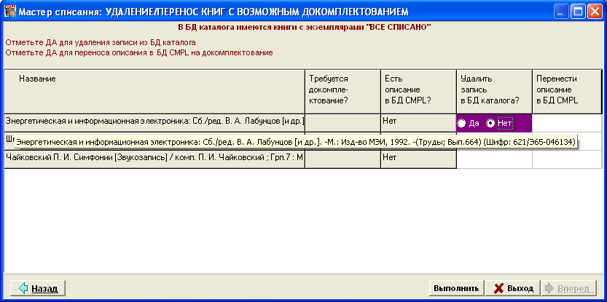

Записи располагаются в таблице, в которой можно видеть:
- Краткое описание книги, после которого в скобках шифр
- Признак, требуется ли докомплектование. Он может быть явно задан в соответствующем подполе поля экземпляров. Является необязательным, т.к. докомплектование можно выполнить не используя его явное задание в подполе.
- Признак имеется ли соответствующее описание в БД комплектования. Поиск в БД CMPL выполняется по шифру.
- Переключатеь ДА/НЕТ, которым можно задать режим удаления записи в БД каталога
- Переключатеь ДА/НЕТ, которым можно задать режим переноса описания книги из БД каталога в БД комплектования. При переносе удаляются все повторения поля экземпляров (910), кроме одного, в котором признак отсутствия экземпляров. Код рабочего листа при переносе не меняется.
- Режим «Удаление/Перенос» включен в список «Выбрать режим списания» и его можно выполнить сразу, задав БД каталога.
- При списании утерянных при выборе места хранения отмечаются те места хранения, в которых имеются утерянные экземпляры.

- ИРБИС-64. Изменена интерпретация итоговой записи поступления (КСУ-3). Формирование итоговой записи выполняется по кнопке на верхней панели инструментов, см. рис.
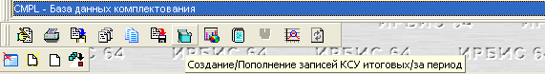

Можно формировать два типа итоговых записей (см. рис.):
- Итоговая запись КСУ на заданную дату. Формировать можно:
- По всем предыдущим записям КСУ поступления и выбытия. Будут подсчитаны данные по предыдущим записям, т.е. дата ввода которых меньше заданной.
- По выбранной итоговой записи, сформированной ранее, (базовая запись) и по записям КСУ поступления и выбытия за период от даты ввода базовой записи до указанной даты.
- Итоговая запись КСУ за указанный период

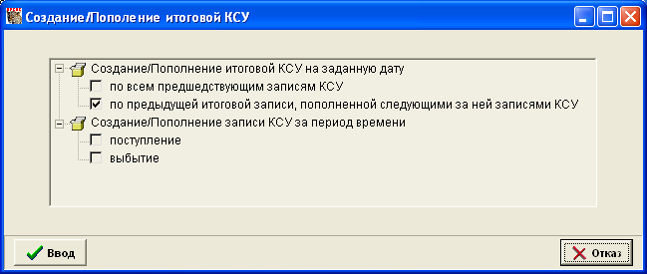

Все КСУ должны быть пополнены.
В опросном будет предложено задать:
- имя новой записи – произвольный текст
- дату, на которую следует собрать данные, задается в форме ГГГГММДД, либо в укороченном виде (ГГГГММ, ГГГГ)
- интервал дат, задающий период сбора данных, даты задаются в форме ГГГГММДД, либо в укороченном виде (ГГГГММ, ГГГГ)

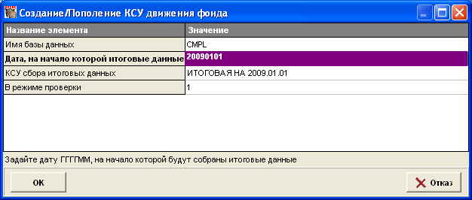

Если указано имя еще не существующей записи, то она сформируется, если запись с указанным именем уже есть, то данные в ней заново будут подсчитаны.
В строке «В режиме проверки» можно указать ДА. Тогда в итоговую запись КСУ добавятся имена записей КСУ поступления и выбытия, по которым строились данные (в поля 90 и 91).
Добавлены новые таблицы, связанные с итоговыми данными:
- Движение фонда за указанный период (KsuFondMove). В таблице будут сформированы данные из итоговой КСУ начала периода, из итоговой КСУ конца периода и суммарные данные поступления и выбытия за период. В опросном листе предлагается задать две даты, но обязательно, выбрав их из словаря, чтобы были выбраны конкретные итоговые КСУ.
- Итоговые записи (лист КСУ часть 3) за указанный период (KsuFondMove1). В опросном листе задаются даты начала и конца периода, обязательно в форме ГГГГММДД. Будут отобраны все итоговые записи КСУ, у которых дата ввода находится в пределах заданного периода. Эти записи будут помещены в таблицу.
- Движении фонда за год (KsuYearMove). В опросном листе предлагается задать год (четыре цифры). Для заданного года по записям КСУ поступления и выбытия подсчитываются данные:
  - Поступление/выбытие за каждый квартал года
  - Состояние фонда на начало каждого квартала
Записи КСУ должны быть пополнены.
Формирование таблицы может быть длительным, если в БД значительное количество записей КСУ.
- Итоговые данные по отмеченным записям КСУ за период времени. В эту таблицу помещаются записи, заранее сформированные и отмеченные в словаре «Номер КСУ поступления за период».
- Проверка итоговой КСУ (отмеченной) (KsuItogCheck). В этой таблице можно проверить правильность формирования данных в итоговой КСУ, которую следует отметить в словаре «Номер итоговой КСУ». В строках таблицы будут приведены данные из тех записей КСУ поступления и выбытия, по которым строилась отмеченная запись, если был включен признак «В режиме проверки».
Данные для суммирования и вычитания, в случае КСУ выбытия, берутся из полей 145, кроме столбцов:
- наименований на баланс – поле 17^1
- наименований не на баланс – поле 17^B
- наименований всего – поле 17^A
- наименований книг – поле 18^2
- наименований брошюр – поле 18^4
Фрагмент таблицы «Движение фонда за год» показан на рис.

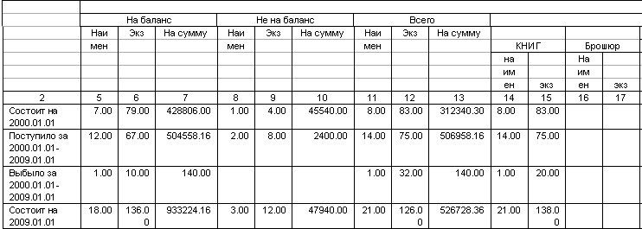

- В режиме «Проверка фонда» добавлены следующие возможности:
- При формировании протокола данных можно добавить дополнительные проверки:
- о непроверенных экземплярах для всего фонда – вычисляется как сумма экземпляров, у которых нет признака проверки
- о проверенных экземплярах для всего фонда – вычисляется как сумма экземпляров, у которых имеется элемент описания «дата проверки фонда» (подполе S)
- о непроверенных экземплярах для фонда проверяемого
- о проверенных экземплярах для фонда проверяемого
Вычисление производится, если в опросном листе выбран ответ «ДА» на вопрос «Дополнительно ВЕСЬ фонд?», а также если задан формат в INI- файле в параметре EkzNoProvPft, который используется при вичислении.
- ИРБИС-64. После завершения проверки и выдачи протокола предлагается сформировать и вызвать на просмотр таблицу «Акт о проверке фонда». Имя таблицы задается в параметре ActProvName, по умолчанию - TPRFA.
- ИРБИС-64. Добавлена возможность отслеживать правильность выполнения пакетного процесса. Это связано с тем, что некоторые операции могут завершиться неудачно. Предлагается либо в диалоге запрашивать повтор неудачно-выполненной операции, либо задать параметр NumbRepeatGbl, который определит число попыток выполнить операцию. Если параметр пуст или равен 0, то будет предлагаться диалог. По умолчанию параметр равен 0. Разумно задать значение параметра = 3.
- ИРБИС-64. В случае проверки по файлу со списком инвентарных номеров / штрих-кодов можно корректировать этот файл, приписывая инвентарю/штрих-коду - порядковый номер в списке и то сообщение, которое было для него сформировано. В этом случае можно выделить те инвентари, для которых по каким-либо причинам нет данных о проверке. Эта возможность задается в опросном листе ответом «ДА» на вопрос «Результаты в файл инв.ном./штрих-кодов?». Исходный файл будет сохранен со своим именем и расширением «bak».

- Пересмотрен режим «Таблица для импорта», который стал называться «Переформатировать БД». Он активен на закладке ЗАКАЗ, когда установлена БД каталога книг (POBD) и на закладке ПОДПИСКА, когда установлена БД каталога подписки (POST). Назначение – переформатирование базы данных, имеющих произвольную структуру.
Предполагается, что в БД (PODB или POST) был импортирован файл с полями, имеющими произвольные метки, и следует преобразовать БД т.о., чтобы данные оказались в полях с правильными метками. Для переформатирования предлагается заранее заготовленный РЛ опроса, содержащий желаемый перечень полей в БД. По данным опроса будет построена таблица (FST), по которой произойдет преобразование записей в БД, либо всей, либо в указанном диапазоне.
Метка каждого поля в РЛ должна соответствовать структуре записи в БД. Для указания подполя следует использовать колонку «ФЛК», в которой надо указать идентификатор подполя с предшествующим символом «^». Например, если данные о подписном агенстве должны быть в поле 36 в подполе «D», то в РЛ листе должна быть строка с меткой 36 и значением в колонке «ФЛК» - «^D». Можно определить возможность задания каких-то постоянных значений для вновь создаваемых полей. Введенные данные НЕ воспринимаются как обозначения меток в случаях:
- Значение НЕ числовое. Оно будет без изменения помещено в запись
- Значения вводятся с использованием режима ввода не нулевого, т.е. через справочник или словарь, они явно попадут в поле преобразованной записи
Имя РЛ задается в INI-файле в секции POST в параметрах: WsDefKP – для режима ЗАКАЗ и WsDefKPSerial – для режима ПОДПИСКА.
При вызове режима подается РЛ. Для строки РЛ надо поставить в соответствие ту метку, под которой сформировано поле в еще не преобразованной БД. Для того, чтобы узнать метки существующих полей, справа располагаются записи БД с возможностью их листания (см. рис.). После задания соответствия выполняется процесс переформатирования данных БД.

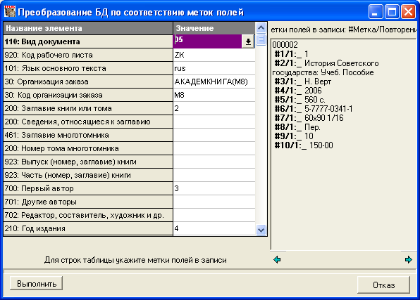

Кроме того, формируется таблица для возможного экспорта данных из БД с метками полей как в исходном файле. Это можно использовать при формировании электронного заказа.

АРМ Книгообеспеченность
- На панели инструментов появился новый режим – «Преобразовать БД по таблице соответствия». Предполагается, что в БД может быть импортирован файл, в котором данные расположены в полях с произвольными метками, не совпадающими с ожидаемыми. Такой файл, например, можно получить как результат преобразования файла XLS в файл формата ISO в инструментах Администратора. Чтобы преобразовать данные и получить правильные метки полей надо установить соответствие между правильными метками полей данных и существующими метками. Для этого используется специальный РЛ, заранее заготовленный, в котором и следует указать, в какие поля должны попасть данные с существующими метками (см.рис.)

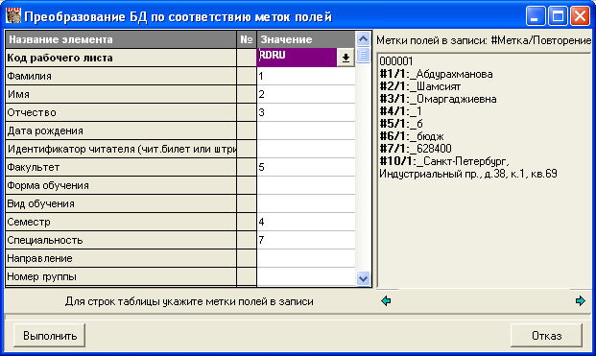

- Для базы данных каталога добавлен пакетный режим – «Корректировка в отмеченных записях». В опросном листе предлагается задать пару значений: старое и новое.
- В режиме формирования отчетов для БД каталога изменена форма «Книги по циклам для форм обучения». Отменена жесткая привязка формы к значениям циклов и форм обучения. Исходными данными для формы становятся пользовательские справочники циклов и форм обучения. Для всех сочетаний формируются строки, в столбцах которых приведены данные для общей, отдельно учебной и отдельно учебно-методической литературы.
- В режиме формирования отчетов добавлены новые формы:
- В разделе «Списки книг» - план закупки учебной литературы. Данные из поля 694, сгруппированные по заданным параметрам.
- ИРБИС64. В разделе «суммарные данные» – наличие литературы по специальностям-циклам с подсчетом доли изданий за последний заданный срок.
- ИРБИС64. В разделе «суммарные данные» – обеспечение образовательного процесса, формируется отдельно для основной и дополнительной литературы.
- ИРБИС64. Таблица для лицензирования – дисциплины, список дисциплин, отобранный по заданным параметрам. Для учебной и учебно-методической литературы приводятся данные о количестве наименований, экземпляров, степени новизны, доле изданий с грифом.
- В режиме «Задать фильтр для уточнения запроса» добавлена возможность выбирать способ объединения терминов запроса: либо посредством оператора «*», либо оператора «(F)». Первый случай – объединение терминов запроса обычной логикой И. Второй случай – («И в поле») задает дополнительное условие присутствия всех терминов в одном повторении поля. Это следует использовать для повторяющихся параметров связки – форма обучения, вид обучения, факультет, специальность, направление, семестр. Например, список по факультету уточнить параметрами семестра, и формы обучения.
- При формировании таблицы КО для данных связанного списка добавлена возможность получать таблицу, фильтруя книги по параметру – основная литература или дополнительная. Будут считаться только те приписанные к книге контингенты, для которых признак литературы совпадает с заданным параметром.
- ИРБИС64. При формировании таблицы КО для данных связанного списка добавлена колонки «Приведенного значения ККО». Данные в ней формируются для строк выделенных фондов, строки без учета фондов и основной строки, если она единственная для учебника. В эту колонку помещается значение ККО, если оно меньше чем 1, и значение 1, если ККО больше чем 1. Т.е. устанавливается максимальное значение ККО, равное 1.
- При выполнении режима связи для записи контингента предлагается в задании на связь корректировать записи студентов, соответствующие выбранному контингенту. (первое обновление). Корректировка заключается в создании заново полей 69, т.е. привязка студентов к дисциплинам. Это необходимо, если записи студентов корректировались не через АРМ КО. Режим корректировки задается в опросном листе.
- Добавлены новые виды поиска:

  - Факультет – специальность – контингент. Для активного факультета в основном словаре в нижнем окне будут расположены все специальности факультета для всех контингентов. Рекомендуется отсортировать список по колонке кода специальности или наименования
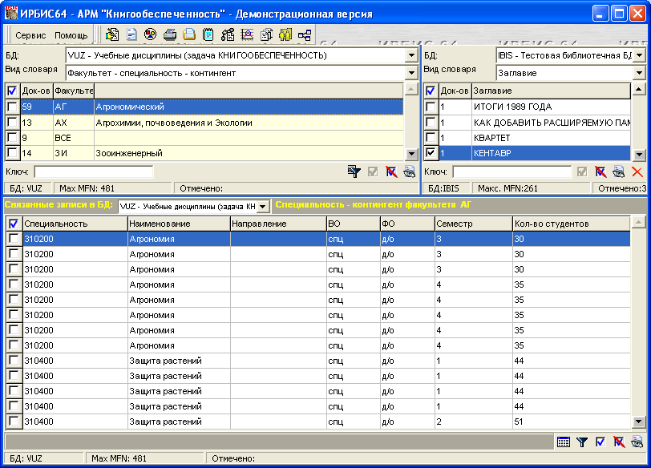
  - Факультет – дисциплина – контингент. То же, что в предыдущем пункте, но для дисциплины.
  - Контингент – дисциплины – книги. Для активного контингента в основном окне в нижнем окне расположатся дисциплины, изучаемые для данного контингента, а для каждой дисциплины – список книг для данного контингента.

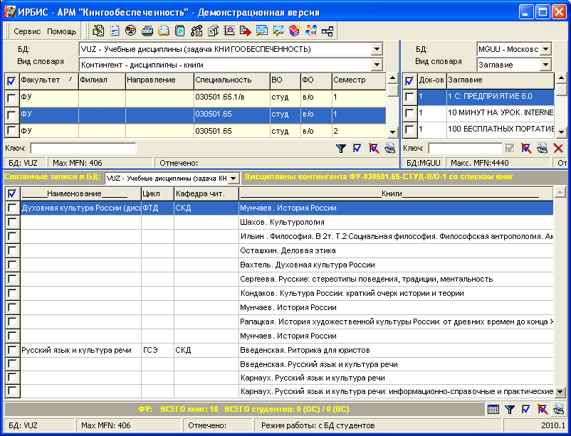

АРМ Читатель
1. В АРМах Читатель и Книговыдача (ИРБИС64) введены новые режимы – ПОИСК/ВЫДАЧА РЕКОМЕНДОВАННОЙ ЛИТЕРАТУРЫ (см. п.1 в разделе АРМ Книговыдача).
2. В профиль АРМа (irbisr.ini) в секцию [MAIN] введен новый параметр STRONGREQUEST
который определяет право читателя на формирование заказа на книговыдачу при отсутствии свободных и доступных (для конкретного читателя, т.е.с учетом данных в полях 56 и 57) экземпляров заказываемого издания. Параметр может принимать два значения: 0 - разрешено формировать заказ при отсутствии свободных/доступных экземпляров (по умолчанию); 1- не разрешено.
3. Усовершенствован ПОИСК ДЛЯ ЧАЙНИКОВ (ИРБИС64) - таким образом, что он выполняется как ПОЛНОТЕКСТОВЫЙ ПОИСК, что дает следующие преимущества:
- используется ГИБКАЯ логика поиска (в отличие от жесткой, когда применяются только определенные логические операторы И ИЛИ и.т.д.);
- документы выдаются в порядке убывания релевантности - в отличие от результата обычного поиска, когда документы выдаются в порядке возрастания MFN (все это, разумеется, в том случае, если не применяется принудительная СОРТИРОВКА).
Единственный недостаток такого поиска - он не может использоваться в качестве уточняемого.
Также для режима поиска "ДЛЯ ЧАЙНИКОВ" введен дополнительный сервис - при вводе запроса в окно Я ИЩУ предлагается подсказчик в виде соответствующего словаря терминов. При этом подсказка (в стиле АВТОСЕРВИСА в АРМе Каталогизатор) предлагается при вводе КАЖДОГО слова в тексте запроса. (см. рисунок)

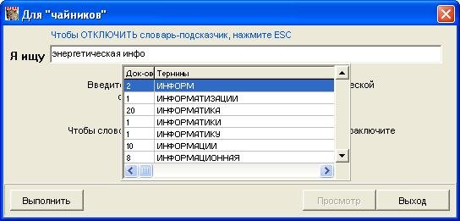
Учитывая эти доработки режим поиска "ДЛЯ ЧАЙНИКОВ" можно рассматривать как ОСНОВНОЙ в АРМе Читатель. В связи с этим стоит вспомнить два "старых" параметра для АРМа Читатель:
FloatDebil=1 переводит окно режима ДЛЯ ЧАЙНИКОВ в состояние "плавающего".
AutoDebil=1 делает режим ДЛЯ ЧАЙНИКОВ стартовым (т.е. он предлагается первым после регистрации читателя).
А также опцию DBSCH=1 (см. документацию) которая обеспечивает инверсию ВСЕГО текста документа для поиска "ДЛЯ ЧАЙНИКОВ" (для того чтобы в поиске участвовали ВСЕ слова из текста документа).
4. В список поисков ДЛЯ УМНИКОВ (ИРБИС64) введен поиск по УНИВЕРСАЛЬНОМУ ТЕМАТИЧЕСКОМУ НАВИГАТОРУ (БД URUB) - который выполняется как ПОЛНОТЕКСТОВЫЙ ПОИСК (см. выше по поводу модификации поиска ДЛЯ ЧАЙНИКОВ).
5. Обеспечена возможность просматривать сведения об отказах (ИРБИС64) - в списке ВЫПОЛНЕННЫХ ЗАКАЗОВ (в режиме РЕГИСТРАЦИЯ - СВЕДЕНИЯ О ЗАКАЗАХ).
6. Добавлены три параметра в секции [MAIN] INI-файла (ИРБИС64):
- Printable - доступность режима СЕРВИС-ПЕЧАТЬ (1 - Да (по умолчанию); 0 – Нет);
- Retrolandable - доступность режима СЕРВИС-ЗАКАЗ ПО РЕТРОФОНДУ (1 - Да (по умолчанию); 0 – Нет);
- Recomendable доступность режима СЕРВИС-РЕКОМЕНДОВАННАЯ ЛИТЕРАТУРА (1 - Да (по умолчанию); 0 – Нет).
7. В INI-файл введены два новых параметра:
- PRINTREQUESTCHECK (секция [READER]) - определяет исходное значение переключателя ПЕЧАТАТЬ ТРЕБОВАНИЕ в режиме ЗАКАЗ: 1 - включено; 0 - отключено (по умолчанию);
- REGISTRTIMER (секция [MAIN]) - определяет интервал времени (в минутах), по истечении которого в случае бездействия пользователя происходит автоматический переход на режим РЕГИСТРАЦИЯ. По умолчанию - 15 минут. Для отмены – необходимо дать параметру значение 0.

АРМ Администратор (для ИРБИС64 – серверный)
1. Откорректирован и пополнен список команд для пакетных заданий ИРБИС. В частности:
- для команды NewDB добавлен операнд, позволяющий создавать ПРОИЗВОЛЬНЫЕ БД;
- для команды ImportDB добавлен операнд, позволяющий включать/отключать опцию АВТОВВОДА;
- расширен набор операндов для команды DIAGNOSMF (ИРБИС64);
- введена новая команда UNLOCKRECORDALL, позволяющая снять блокировку со всех заблокированных записей текущей БД;
- введена новая команда DIAGNOSIF - Диагностика файла словаря (ИРБИС64);
- введена (вернее, опубликована) команда SILENCE (ИРБИС64) - Установка режима игнорирования ошибок (т.е. такого режима, когда пакетное задание продолжает выполняться при ошибочном завершении очередной команды).
Полный список команд для пакетных заданий ИРБИС дан в Приложении 1 (см. ниже).
2. Для инструмента ГЛОБАЛЬНАЯ КОРРЕКТИРОВКА (ИРБИС64) - добавлены новые возможности формулировки запроса на отбор записей для проведения корректировки.
- В режиме ручного задания добавлена возможность формулировать запрос для последовательного поиска, который будет уточнять прямой запрос либо выполняться самостоятельно;
- Добавлен режим выбора запроса из списка постоянных запросов. В качестве списка берется справочник, имя которого можно определить в параметре IRIMNU секции GLOBAL INI-файла Администратора. По умолчанию – это файл IRI.mnu в главной директории системы.

ИРБИС-Навигатор

Язык форматирования
1. Новый форматный выход - &uf('+9J<полный путь и имя файла>') - представить заданный ДВОИЧНЫЙ файл в виде: ^A<тип_файла>^B<данные файла перекодированные на основе URLEncode> (при этом имя файла может задаваться в виде маски; использоваться будет ПЕРВЫЙ найденный файл с такой маской).
2. Новый форматный выход - &uf('+9K<полный путь и имя файла>') - удалить заданный файл. (при этом имя файла может задаваться в виде маски; удаляться будут ВСЕ файлы с такой маской).

TCP/IP сервер баз данных ИРБИС64

1. Изменен подход к параметру настройки, связанному с ответственным лицом (в АРМах Каталогизатор и Комплектатор это НАСТРОЙКА - ФИО КАТАЛОГИЗАТОРА; в Книговыдаче это НАСТРОЙКА - ОТВЕТСТВЕННОЕ ЛИЦО) В качестве такового параметра БЕЗУСЛОВНО используется ИМЯ ПОЛЬЗОВАТЕЛЯ (login), которое указывается при входе в соответствующий АРМ. Т.е. из пользовательского интерфейса АРМов УДАЛЯЮТСЯ элементы, которые ранее использовались для ввода этого параметра (т.е., например, в АРМе Книговыдача в режиме НАСТРОЙКА удалено окно для ввода имени ответственного лица, а в АРМе Каталогизатор из НАСТРОЙКИ удален элемент ФИО КАТАЛОГИЗАТОРА, а во всех РЛ поле 907 объявлено неизменяемым).

Шлюз WEB ИРБИС

1. Дистрибутивы WEB ИРБИС 32 и 64 для библиографических баз, WEB ИРБИС для полнотекстовых баз, WEB ИРБИС для имиджкаталога интегрированы. Для всех баз действует общая логика работы, и поиск выполняется по единым правилам. Полнотекстовая функция, функция работы с имидж-каталогом лицензируются независимо и право на их применение определяется ключами в установочном INI файле.(Внимание! Все дистрибутивы отличаются только установочным INI файлом!)

2. Разработан новый инсталлятор, позволяющий выполнить базовую настройку WEB ИРБИС уже в ходе установки. Он даёт возможность:

а) Выбрать отображаемые в WEB ИРБИС базы данных;

б) Выбрать используемые поисковые режимы;

с) Ввести название библиотеки, которое будет отображаться в заголовке сайта;

д) Проверить и изменить пути установки WEB ИРБИС.

Внимание! Инсталлятор по умолчанию устанавливает фреймы и форматы WEB ИРБИС в директорию CGI WEB ИРБИС, в папки Deposit и Frames соответственно. В ходе установки расположение этих папок может быть самостоятельно переопределено пользователем.

3. Разработан дополнительный Упрощённый поисковый режим. Он аналогичен режиму «Для чайников» АРМа Читатель и ориентирован на неподготовленных пользователей. Переключение между обычным и упрощённым интерфейсом осуществляется с помощью гиперссылки в верхней части окна.

4. Реализована технология автодополнения запроса в формах поиска. По мере ввода поискового термина происходит обращение к словарю текущей базы и появление подсказки с терминами словаря. Один из терминов подсказки может быть выбран с помощью клавиш управления курсором и Enter. В некоторых полях выбранные термины объединяются через запятую (см. поиск по ключевым словам). Кроме того, в отдельных случаях варианты ввода принудительно ограничиваются значениями словаря (см. поиск по году издания). Отказ от применения подсказки возможен с помощью клавиши Escape.

5. Использованы самонастраивающиеся поисковые формы для поиска в имиджкаталоге и полнотекстовых базах. Поля этих форм отображаются только при наличии в базе нужных для поиска словарей.

6. Предусмотрена возможность поиска по аналитике в режиме Распределённого поиска. Для этого предлагается дополнительная поисковая форма.

7. Реализована возможность выбора всех источников в режиме Распределённого поиска.

8. Обеспечена возможность перехода от сводного описания журнала к отдельным номерам журнала. Для вывода зарегистрированных номеров журналов используется поле 909, поэтому данная технология работает только при условии корректной структуры этого поля.

9. Предусмотрен вывод сообщения об ошибке при указании неверных данных во время авторизации.

10. В дистрибутив интегрированы основные компоненты статистики. Это упрощает включение статистических функций.

J-ИРБИС
1. Разработана «Подсистема статистики», предназначенная для анализа действий пользователя на сайте. С её помощью возможен вывод более чем 13 показателей за произвольные промежутки времени. Представление данных возможно в виде диаграмм, абсолютных единиц, процентов. Предусмотрены различные пути доступа к статистической информации для пользователя и администратора. Возможен экспорт исходных анализируемых таблиц в Excel.
2. Разработан «Компонент автодополнение», позволяющий отображать оперативные подсказки по мере ввода поискового запроса. Он показывает возможные значения поисковых терминов из словаря. Один из терминов подсказки может быть выбран с помощью клавиш управления курсором и Enter. В некоторых полях выбранные термины объединяются через запятую (см. поиск по ключевым словам). Кроме того, в отдельных случаях варианты ввода принудительно ограничиваются значениями словаря (см. поиск по году издания).
3. Разработан «Компонент регистрации». Он предназначен для:
а) Сообщения паролей пользователям, записи которых находятся в базе читателей и(или)
б) Подачи читателями заявок на регистрацию путём ввода своих данных и(или)
в) Самостоятельной регистрации читателей с немедленным получением пароля. Предусмотрена возможность параметрирования набора полей анкеты и индивидуальная настройка алгоритма работы для каждой категории читателей.
4. Разработан «Компонент поиска в базах имиджкаталога», позволяющий работать с базами образов карточек ИРБИС (распространяется независимо).
5. Разработан «Компонент поиска в полнотекстовых базах», позволяющий работать с полнотекстовыми базами ИРБИС (распространяется независимо).
6. Обеспечена поддержка работы в ИРБИС-корпорации. Пользователи J-ИРБИС могут предоставлять свои каталоги для выполнения в них поисковых операций и выгрузки записей.

АРМ Полнотекстовый администратор

АРМ Полнотекстовый читатель

ИНФОРМАЦИОННО-ТЕХНОЛОГИЧЕСКОЕ ОБЕСПЕЧЕНИЕ

- БД IBIS (32), DEPOSIT(64)- НОВОЕ в форматах
  - Odoptd.pft, Odoptd_H.pft – добавлен вывод разночтения из 600 поля
  - 210d.wss, 210.wss, 210si.wss, ovixd.pft – добавлены подполя издательство на издании и наименование типографии на издании
  - Ozboz.pft, otit461o.pft, Ozboz_H.pft, otit461o_H.pft, !KKKOW.pft – обеспечен вывод дополнения к функции для 700 и 961 полей
  - 390.wss – новое поле 390 – список библиографии. Формат вывода BIBL390.pft c вложженным O390f.pft. BIBL390.pft включен в форматы KN.pft, MN.pft, ASP.pft
  - 910.wss – подключен ввод максимального инвентарного номера
  - recommend.pft, recomend_vl.pft – запрос на поиск литературы, рекомендованной студенту (по данным КО),
  - Ibis_ko.fst - введен новый термин VUZP= (дисциплина – «связка») – используется при подготовке списка по запросу
  - Techn.ws, technj.ws – запрет ручного ввода в 907 поле (только ИРБИС64)

  - Kns.mnu – изменен в связи с изменением номенклатуры специальностей научных работников. Приказ от 25.02.2009 Министерства образования и науки РФ

- БД IBIS
  - Naspi.srw, naspi.tbu, naspi.pft – печать списка отобранных во внешний файл naspi.txt инвентарей с заглавиями. Для списания
  - Tabw.mnu – добавлены формы NASPI и TABSTATJ
  - Tabstatj.srw, Tabstatj.wss, Tabstatj.pft, Tabstatj.hdr, Tabstatjh.pft, Tabstatj.tbu, Tabstatj.tbg, Tabstatj.tab – табличная форма для получения статистики поступлений периодики за указанный период. Выполняется на отобранных документах сводного описания периодики.
  - Tnnjw.pft – покомплектное определение непоступивших номеров
  - Form5.stf, Form5.xlt, stf.mnu – добавлена статформа количества документов, обработанных каталогизатороми по месяцам
  - Ibis_other.fst – добавлены новые префиксы для поиска аналитики (IA-ISSN источника, NM-номер второй единицы деления источника, NV – номер первой единицы деления источника) и цитируемости авторов из поля Список библиографии (TSIT=)
  - Autoin.gbl – добавлен блок формирования максимального инвентарного номера
  - DEFAULT.ws – Добавлено поле 390
  - Ibis_Id.fst – добавлена инверсия ISBN (штрих-код издания): 10 0 (|HI=|d10^a,&uf(|+9I?-?##|v10^a)/)
  - Kns.tre – изменен в связи с изменением номенклатуры специальностей научных работников. Приказ от 25.02.2009 Министерства образования и науки РФ
  - Ibis_titp.fst, ibis_kl_tit.fst – добавлены термины из 600^z и 601^z

CMPL (ИРБИС64)

- Seltab64.par, Cmpl.sch, Tabprw.mnu, Tab4oinv (hdr, pft, srw, tbu, ws), Tab4oinvh.pft, Tab4odat (hdr, pft, srw, tbu, ws), Tab4odath.pft – новые формы инвентарных списков по интервалу инв. номеров / штрихкодов и интервалу дат
- Seltab64.par, Tabprw.mnu, Ksun4.hdr, Ksun4.pft, Ksun4.srw, Ksun4.tbg, Ksun4.tbu – форма Расределение по разделам знаний, получена Генератором табличных форм

RDR

- Autoin_Light.gbl, Autoin.gbl, 200r.wss (новое ^R) – изменены для «Заказа без ЭК на бронеполку»

Дополнительные средства, связанные с каталогизацией на национальном языке (отличном от русского) (ИРБИС64)

Разработан первый вариант технологии, позволяющей:
1. Осуществлять вывод текстовых констант на национальном языке в выходных форматах (форматы просмотра/вывода, КК (в режимах табличной печати и "Печать текущего") и Систематических указателей, включая основной ряд и указатели к ним, именной и географический);
2. Корректно работать с национальными символами, встречающимися в справочниках типа MNU и TRE, таблицах авторских знаков, а также сортировать документы в выходных списках (но не в словарях!) с учетом расположения нестандартных национальных символов в кириллическом ряду.
Технология основана на ведении и использовании справочной БД SPRV, в которую должны быть введены текстовые константы, справочники, таблицы авторских знаков и символы нестандартной сортировки на национальном языке.
Далее осуществляется многократное их использование (автоматическая подстановка).
Предполагается возможность использования в одной библиотеке каталогизации на разных языках. Язык каталогизации определяется значением в поле 919 записи БО.

По выбору справочную БД можно использовать в 2-х вариантах:
- полный (константы в форматах, Таблицы авторских знаков, сортировка)
- краткий (только Таблицы авторских знаков и сортировка)

В настоящее время в справочную БД SPRV введены:
- все данные на русском языке (в каждой записи есть обязательные поля - код языка каталогизации и тип записи). Пользователи, заинтересованные в данной проблеме, могут откорректировать эти записи на своем языке (или корректировать копии этих записей).
- все данные на украинском языке (подготовил Панарин Геннадий Сергеевич, инженер библиотечного отдела ХарРИ НАГУ)
- таблицы Авторских знаков и сортировки на чувашском языке (подготовила Алексеева Милана Димитриевна, Национальная библиотека Чувашской Республики)
- таблицы Авторских знаков и сортировки на казахском языке (подготовил Кайрат А. Рахим, системный администратор Карагандинской ОУНБ им. Н.В.Гоголя)

Данная доработка не включается в дистрибутив системы. Ее можно свободно получить по запросу.

Приложение 1. – Список команд для пакетных заданий ИРБИС

Пп | Назначение команды | Оператор | Операнды | Пример
1 | Открыть базу данных | OpenDB | Dbname | OpenDB RDR
2 | Создать новую БД Электронного каталога | NewDB | Dbname,FullName,[0|1], [0|1]  Где:  Первый операнд - Dbname - имя БД;  Второй операнд - FullName - Полное название БД;  Третий операнд - доступность БД читателю:  0 - не доступна читателям  1 - доступна читателям;  Четвертый параметр – вид БД:  0 – БД электронного каталога  1 – Произвольная БД | NewDB TEST,Тестовая,0,0
3 | Опустошить БД | ClearDB | Нет | ClearDB
4 | Удалить БД | DeleteDB | Нет | DeleteDB
5 | Закрыть БД | CloseDB | Нет | CloseDB
6 | Импорт данных | ImportDB | [0/#/@|1],FstName,[0|1],[0|1|2],FileName,[0|1]  Где:  Первый операнд - исходный формат данных:  0 - ISO-формат, # - символ-разделитель полей, @ - символ-разделитель записей;  1 - текстовый формат.  FstName - имя ТВП переформатирования, если пустое значение - переформатирование не используется.  Третий операнд - признак ФЛК:  0 - не применять;  1 - применять.  Четвертый операнд - вид кодировки:  0 - DOS  1 – Windows  …2 – UTF8  Пятый операнд - FileName - полное имя файла с исходными данными  ;  Шестой операнд - признак Автоввода:  0 - не применять;  1 - применять. | ImportDB 0,,0,1,c:\temp\11.iso,0
7 | Экспорт данных | ExportDB | [0|1/frommfn/tomfn],FstName,[0/#/@|1],[0|1],FileName  Где:  Первый операнд - исходные документы:  0 - все  1 - диапазон документов, frommfn - начальный MFN, tomfn - конечный MFN.  FstName - имя ТВП переформатирования, если пустое значение - переформатирование не используется.  Третий операнд - выходной формат данных:  0 - ISO-формат, # - символ-разделитель полей, @ - символ-разделитель записей;  1 - текстовый формат.  Четвертый операнд - вид кодировки:  0 - DOS  1 – Windows  …2 – UTF8  FileName - полное имя файла с выходными данными | ExportDB 1/21/500,UMARCEW,0,1,c:\temp\22.iso
8 | Копировать данные | CopyDB | [0|1/frommfn/tomfn],FstName,DbName  Где:  Первый операнд - исходные документы:  0 - все  1 - диапазон документов, frommfn - начальный MFN, tomfn - конечный MFN.  FstName - имя ТВП переформатирования, если пустое значение - переформатирование не используется.  DbName - имя БД, в которую будут копироваться данные
9 | Снять блокировку БД в целом | UnLockDB | нет | UnLockDB
10 | Снять блокировку записи | UnLockRecord | Mfn  Где:  Mfn - номер документа | UnLockRecord 255
11 | Снять блокировку со всех заблокированных записей | UnLockRecordAll | нет | UnLockRecordAll
12 | Актуализировать словарь | ActualIf | нет | ActualIf
13 | Создать словарь заново - полностью | LoadIfComplete | нет | LoadIfComplete
14 | Создать словарь заново - только отбор | LoadIf0 | нет | LoadIf0
15 | Создать словарь заново - только сортировка | LoadIf1 | нет | LoadIf1
16 | Создать словарь заново - только загрузка | LoadIf2 | нет | LoadIf2
17 | Реорганизовать словарь | ReorgIf | нет | ReorgIf
18 | Реорганизовать файл документов | ReorgMf | нет | ReorgMf
19 | Копировать файл документов | CopyMf | FileName  Где:  FileName - полное имя выходного файла | CopyMf c:\irbiswrk\ibis.bkp
20 | Восстановить файл документов | RestoreMf | FileName  Где:  FileName - полное имя исходного файла | RestoreMf c:\irbiswrk\ibis.bkp
21 | Диагностика файла документов | DIAGNOSMF | Для ИРБИС32:  FromMfn,ToMfn,[0|1]  Где: FromMfn – начальный MFN;  ToMfn – конечный MFN;  Третий параметр – признак исправления недопустимых символов:  0 – не исправлять  1 – исправлять  Для ИРБИС64:  FromMfn,ToMfn,[0|1],[0|1],[0|1],[0|1],[0|1]  Где: FromMfn – начальный MFN;  ToMfn – конечный MFN;  Третий параметр – режим диагностики:  0 – Проверка на соответствие mfn и xrf  1 – Проверка на целостность записей.  (Параметры с четвертого по седьмой имеют смысл, если третий параметр принимает значение 1)  Четвертый параметр:  0 – Проверка на кодировку полей отключена  1 - Проверка на кодировку полей включена;  Пятый параметр:  0 – Исправление недопустимых символов отключено  1 - Исправление недопустимых символов включено;  Шестой параметр:  0 – Удаление испорченных записей отключено  1 - Удаление испорченных записей включено;  Седьмой параметр:  0 – Выгрузка испорченных записей отключена  1 - Выгрузка испорченных записей включена
22 | Диагностика файла словаря  (только для ИРБИС64) | DIAGNOSIF | нет | DIAGNOSIF
23 | Установка режима игнорирования ошибок (т.е. такого режима, когда пакетное задание продолжает выполняться при ошибочном завершении очередной команды)  (только для ИРБИС64) | SILENCE | нет | SILENCE
24 | Выполнить глобальную корректировку  (только для ИРБИС64 с версии 2009.1) | GLOBAL | Gblname,mfnmin,mfnmax,[0|1],[0|1],[0|1],Filename,query  Где:  Gblname - имя задания на глобальную c полным путем;  mfnmin,mfnmax - диапазон MFN;  [0|1] - признак актуализации;  [0|1] - признак ФЛК;  [0|1] - признак автоввода;  FileName - имя файла протокола с полным путем;  query - поисковый запрос на языке ИРБИС | C:\irbiswrk\test.gbl,1,999999,0,0,0,C:\irbiswrk\111.txt,”K=автомат$”
25 | Завершить работу АРМа «Администратор» | Exit | FileName  Где: FileName – имя файла, куда выводится протокол | Exit c:\irbiswrk\protocol.txt

